1、设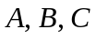表示随机事件，则事件“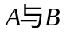发生，不发生”表示为 .
2、设随机事件相互独立，已知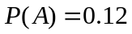，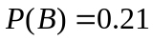，
则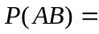 ；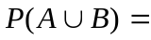 .
3、设随机事件互不相容，已知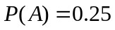，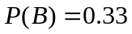，
则 ； .
4、设为随机事件，已知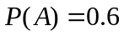，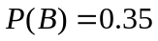，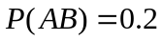，
则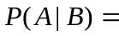 ； ；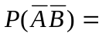 .
5、某工厂中有甲、乙、丙3台机器生产同样的产品，它们的产量各占25%、35%、40%，这三台机器的不合格品率依次为5%、4%、2%，现从总产品中任取一件，则恰好抽到不合格品的概率是 ；若抽到的是不合格品，则它是甲机器生产的概率是 .
6、设一仓库中有10箱同样规格的产品，其中由甲、乙、丙三厂生产的分别有5箱、3箱、2箱，三厂产品的废品率依次为0.1、0.2、0.3，从这10箱产品中任取一箱，再从这箱中任取一件产品，则取得是正品的概率是 ；若抽到的是正品，则它是甲厂生产的概率是 .
7、有一批产品，次品率为0.02,现从中任取3件进行检查，每次取1件,取后放回，则三件中恰有两件次品的概率为 ；至少有一件次品的概率为 .
8、一批产品共有10件，其中8件是合格品，2件是次品，从这批产品中任取3件，求其中有次品的概率 ;恰有两件次品的概率为 。
9、若随机变量服从二项分布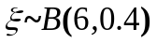，则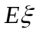= ，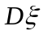= .
10、已知随机变量的分布律为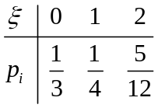，则（1） 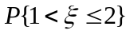= ；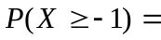 （2）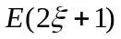= ，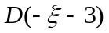= ； （3） 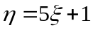的分布律是 .
11、已知随机变量的分布律为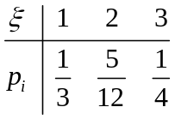，则（1） 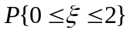= ；
（2）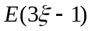= ，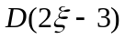= ； （3） 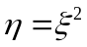的分布律是 .

12、设随机变量的概率密度为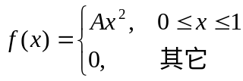，则
（1）系数A= ； （2) 落在（0，1/2）内的概率是
（3）的分布函数是 。
13、已知随机变量的分布函数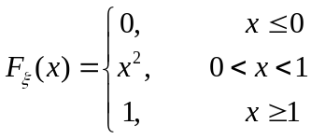，试求：
(1) 密度函数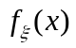= ；(2)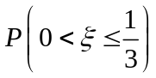 = ；(3) = ；
14、设随机变量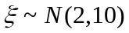,则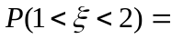 ；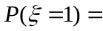 . 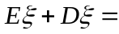 .
15、已知随机变量 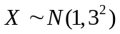 求:(1) P( 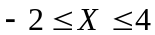 ) (2) P(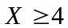 )
16、设随机变量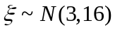,则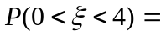 ； , .
17设随机变量在区间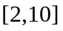上服从均匀分布，则
18、设随机变量在区间上服从均匀分布，则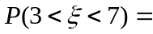（ ）.
(A) (B)1 (C)0 (D)
19、设连续型随机变量的概率密度是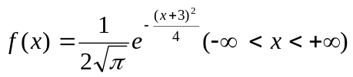，
则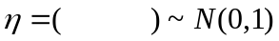.
(A)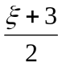 (B)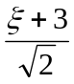 (C)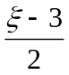 (D)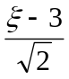
20、若随机变量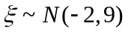，则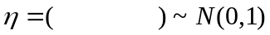.
(A)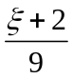 (B)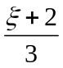 (C)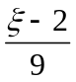 (D)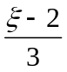
21、设有随机变量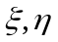,已知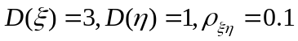，则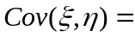 , 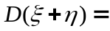 .
22、设有随机变量,已知，则 ,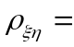 .
23、设随机变量,的相关系数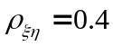，且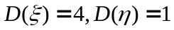，则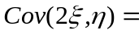 ， .
24、设二维随机变量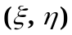的联合分布律为:
 | 1 | 2 | 4
2 | 1/4 | 1/2 | 1/18
3 | a | 0 | b

则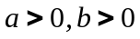应满足 .
25、 二维随机变量具有联合概率密度 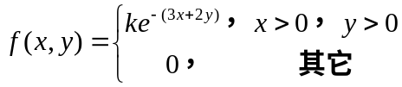
（1）试确定系数；（2）试求分布函数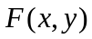；（3）试求概率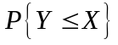
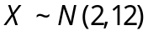，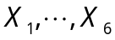是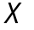的一个样本,则样本均值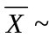 .

26、设总体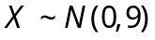，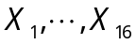是的一个样本,则样本均值 .

27、设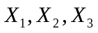是来自总体的一个简单随机样本，下列关于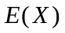的无偏估计量中，最有效的估计量是（ ）.
(A)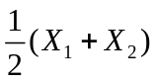 (B)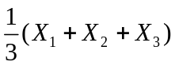 (C)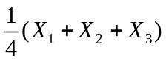 (D)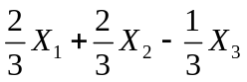
28、设是来自总体的一个简单随机样本，下列统计量中总体期望的无偏估计量是（ ）.
(A)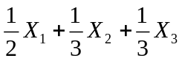 (B)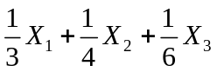 (C)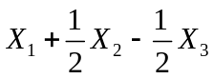 (D)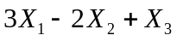
29.设总体服从正态分布，其中已知，未知，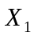，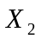，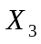是从总体中抽取的样本，则下列表达式中不是统计量的是（ ）.
（A）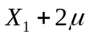 （B）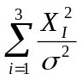 （C）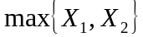 （D）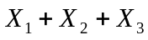
30、已知总体的分布律如下：
 | 0 | 1 | 2
 | 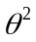 | 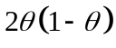 | 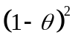
其中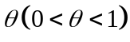是未知参数，从总体中抽取容量为3的一组样本，样本值为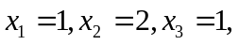 则(1)的矩估计值= .
31、设由来自总体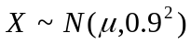容量为9的简单随机样本的样本均值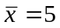，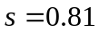,则未知参数的置信度为0.95的置信区间是 .
（ 已知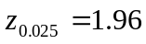,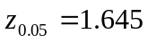）
32、总体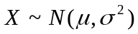. 其中未知，而已知，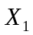,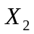, … ,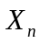为总体的样本．记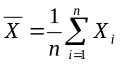, 则的置信水平为0.95的置信区间为 .
33、对显著性水平的检验结果而言，犯第一类（弃真）错误的概率（ ）.
(A)不等于 (B)等于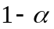 (C)大于 (D)等于
34、在假设检验中，原假设，备择假设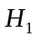，则称（ ）为犯第一
类错误.
(A)为真，接受 (B)不真，接受
(C)为真，拒绝 (D)不真，拒绝

